Popayán, Cauca, 17 de abril de 2017.

**ACTA DE INICIO DE PROYECTO**



***mayor aprendizaje, mejor experiencia.***

**Nombre del proyecto:** APLICACIÓN MÓVIL CAPAZ DE VISUALIZAR ANIMALES EN 3D POR MEDIO DE REALIDAD AUMENTADA.

**Fecha de inicio:** 18 de abril de 2017

**Duración estimada (en semanas):** 8 semanas

**Fecha de terminación estimada:** miércoles, 31 de junio de 2017

**Objetivo general:** Desarrollar una aplicación para dispositivos móviles, orientada a niños de edad escolar de cuatro (4) años o más, que utiliza realidad aumentada (A.R) en el área de ciencias naturales, presentando animales animados en 3D, con sonido e información, para generar una experiencia de aprendizaje más interactiva a los niños.

**Propósito:** Al finalizar las actividades mencionadas en la propuesta de desarrollo, se entregará al cliente una aplicación que usa realidad aumentada, que intenta hacer más interactivo el método de aprendizaje en las escuelas.

**Alcance:** El producto resultante de este proyecto podrá:

* Mostrar en pantalla de dispositivo móvil, la recreación 3D de 10 animales que comúnmente se enseñan en las escuelas.
* Mostrar junto a la recreación del animal, una descripción que contiene la información más destacada del animal.

Detalles de la entrega:

* La aplicación se desarrollará para el sistema operativo android versión 4.0 o superior.
* La aplicación se podrá ejecutar en smartphone de gama media y alta.
* Los modelos desarrollados y/o adaptados no tienen la participación de diseñadores gráficos.
* Las animaciones que se despliegan en pantalla se mostrarán de forma continua y fluida mientras se esté apuntando al marcador, con la cámara.
* La animación mostrada de los animales será movimientos de la mandíbula y/o extremidades.
* El sonido producido por la aplicación, es el emitido por el animal que se esté mostrando en pantalla.

**Presupuesto total:**

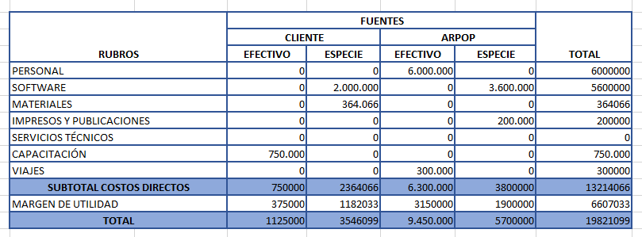

**Formas de pago:**

El cliente debe pagar el 30% del presupuesto total al iniciar el proyecto y el 70% restante una vez entregado el producto final.

**Tiempo de soporte:**

El tiempo de soporte que ofrece la empresa ArPop para el producto tendrá una duración de 2 meses una vez entregado el producto.

**Nota:** Las especificaciones del proyecto se encuentran en la propuesta de desarrollo.

**Aprobación:**

**--------------------------------------**

Cristian Andrés Arias González

C.C: 1061753180

**Líder del proyecto**

**E-mail:** acristian@unicauca.edu.co

**--------------------------------------**

Ligia González

C.C: 25560144

**Cliente**

**E-mail:** ligonza2009@hotmail.com